LAPORAN TUGAS MATA KULIAH
GEOGRAPHIC INFORMATION SYSTEM

SISTEM INFORMASI GEOGRAFIS AREA PULAU NUSA PENIDA

DWI SETIAWAN
04315048
Geographic Information System



FAKULTAS ILMU KOMPUTER
UNIVERSITAS NAROTAMA SURABAYA
2018
[Huruf: Times New Roman 12 pt]
[Spasi: 1.5, kecuali tabel dan judul tabel atau gambar dengan spasi: 1]

Judul : Sistem Informasi Geografis Area Pulau Nusa Penida

Pendahuluan
Nusa Penida adalah sebuah gugusan kepulauan kecil yang terletak disebelah tenggara Bali yang dipisahkan oleh Selat Badung dan berbatasan langsung dengan Samudra Hindia atau yang bisa dikataka juga sebagai salah satu pulau terluar Indonesia. Nusa Penida terdiri dari 3 pulau utama yang memiliki penghuni yakni Pulau Nusa Penida, Pulau Lembongan, dan Pulau Ceningan dan tidak hanya itu masih banyak juga kepulauan yang memiliki luas lebih kecil dari pulau utama yang terletak di sebelah selatan Pulau Nusa Penida.
GIS atau Geographic Information System merupakan mata kuliah wajib yang memiliki 2 sks yang memvisualisasikan atau mempresentasikan dunia nyata berbasis komputer sebagaimana sama halnya dengan visualisasi dunia nyata kedalam sebuah lembaran kertas. Kelebihan dari GIS sendiri salah satunya yaitu lebih fleksibel daripada visualisasi yang menggunakan lembaran kertas. Objek-objek yang akan direpresentasikan yaitu berupa peta atau map, contohnya seperti sungai, area daratan, area lautan, jalan raya, dan lain-lain.
Berdasarkan latar belakang yang telah dipaparkan pada paragraf diatas, maka pada projek ujian praktikum ini, penulis mengangkat judul “Sistem Informasi Geografis Area Pulau Nusa Penida” sebagai projek ujian praktikum matakuliah GIS. Pada projek ini akan dibangun sebuah Sistem Informasi Geografis mengenai area Pulau Nusa Penida.
Bahan dan Metode
Dalam menyelesaikan praktikum ini penulis menggunakan beberapa program beserta tools pendukungnya. Dalam coding kami menggunakan bahasa pemrogramaan Python versi 2.7.14, Mapnik versi 2.2.0, QGis Desktop 3.0.0 yang digunakan untuk pembuatan Shapefile area Pulau Nusa Penida dengan mengatur Coordinate Reference System pada WGS 84 yang memiliki Authority Id EPSG:4326, Sublime Text 3 sebagai Text Editor nya, Google Chrome untuk view map area Pulau Nusa Penida, PostgreSQL database, XAMPP, serta Command Prompt untuk melakukan rendering.

Hasil Dan Pembahasan
Pembuatan Shapefile area Pulau Nusa Penida menggunakan QGis Desktop 3.0.0. adapun tampilannya sebagai berikut :
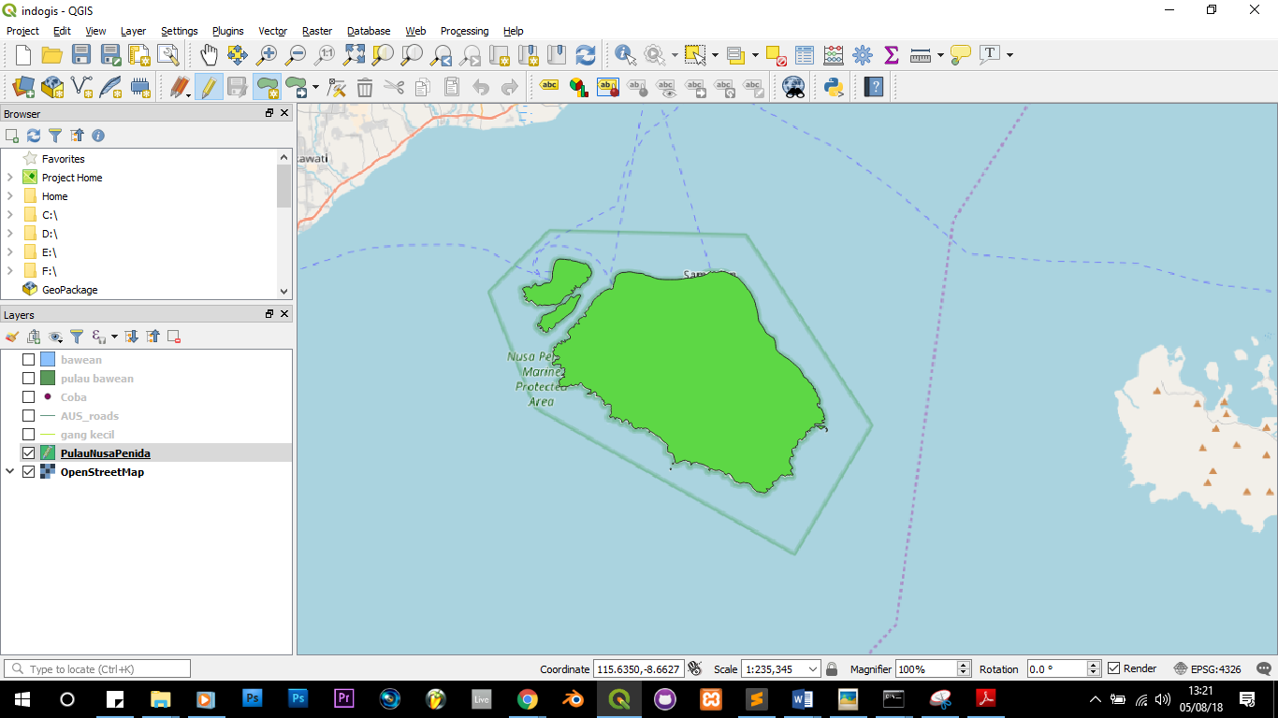
Gambar 1.1 Tampilan area Pulau Nusa Penida

Coding dikerjakan menggunakan Sublime Text 3 sebagai text editor nya dan python versi2.7.14 sebagai bahasa pemrogramannya. Adapun tampilan codingnya seperti berikut :
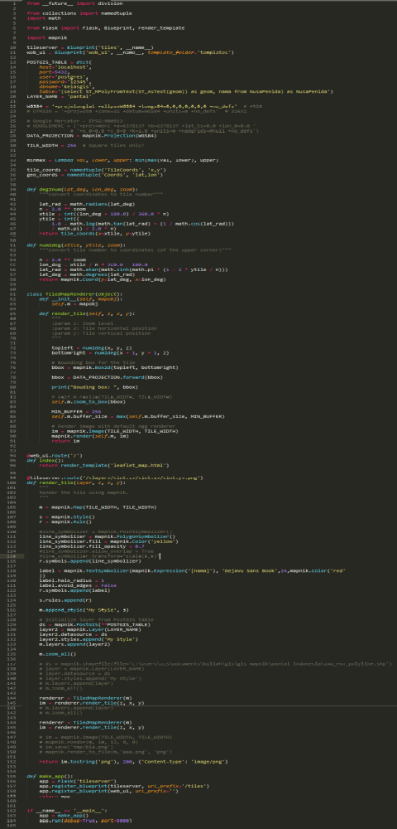
Gambar 1.2 Coding map area
Import database dan Rendering yang dilakukan menggunakan command prompt. Adapun tampilannya sebagai berikut :
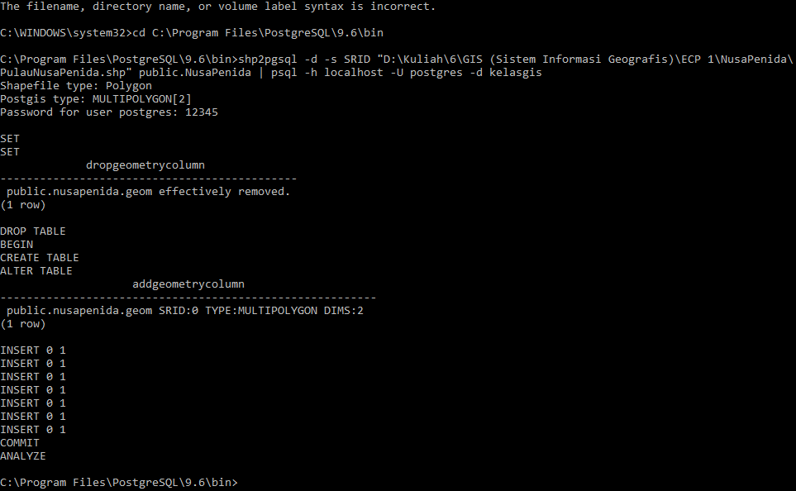
Gambar 1.3 Import database
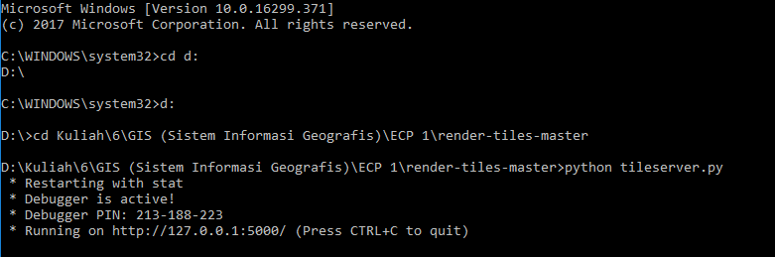
Gambar 1.4 Rendering projek
Hasil import database dan rendering di tes menggunakan Google Chrome melalui localhost:5000.
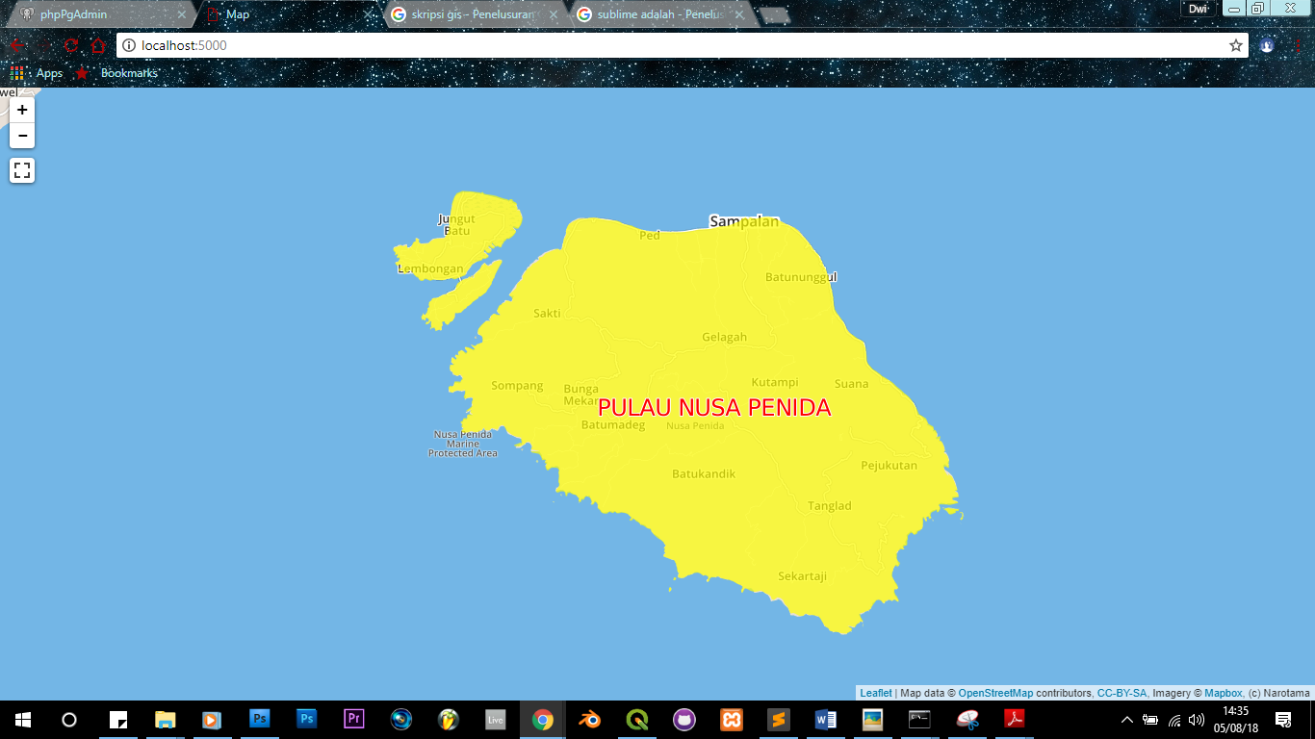
Gambar 1.5 Map area Pulau Nusa Penida

Daftar Pustaka
[1] I. . E. Swastikayana, “Sistem Informasi Geografis Web untuk pemetaan pariwisata kabupaten gianyar”, 2011.
[2] Wikipedia.(2018, April.28) Nusa Penida [online] Available : https://id.wikipedia.org/wiki/Nusa_Penida
[3] Wikipedia.(2018, April.30) Geographic Information System [online] Available : https://en.wikipedia.org/wiki/Geographic_information_system

Lampiran

